市科技局机关党支部
组织开展十月份主题党日活动

按照市直工委通知要求，市科技局机关党支部以“喜迎二十大，奋进新征程”为主题组织开展了十月份主题党日活动。
一、认真组织理论学习
集中学习了习近平总书记在中国共产党第二十次全国代表大会上的报告精神，习近平总书记为《复兴文库》所作序言--《在复兴之路上坚定前行》，《求是》杂志发表的习近平总书记重要文章《坚持和发展中国特色社会主义要一以贯之》，省委书记楼阳生在全省“能力作风建设年”活动总结会议上的讲话精神，市委书记史根治在“河南这十年”主题系列新闻发布会许昌专场上的讲话精神，《关于创建“五星”支部引领机关治理的指导意见(试行)》等。
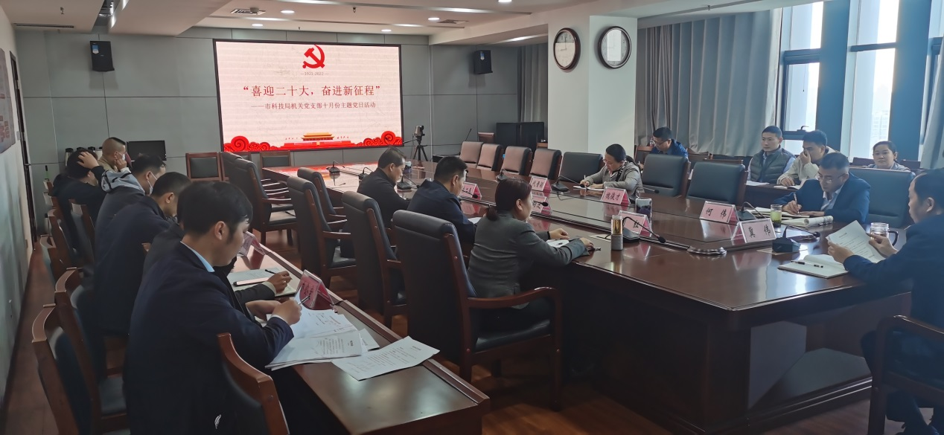
二、扎实开展各项活动
（一）认真组织收听收看中国共产党第二十次全国代表大会。10月16日上午，在会议室集中收看中国共产党第二十次全国代表大会开幕盛况，学习了习近平总书记在中国共产党第二十次全国代表大会上的报告。在党的二十大召开期间，同步学习了会议精神，并组织全体党员开展了学习交流。
（二）举办“党建论坛”专题活动。10月10日，举办了第十二期 “党建论坛”，局党组成员、副局长何伟同志以《新时代意识形态工作》为题上了一堂精彩的专题党课。
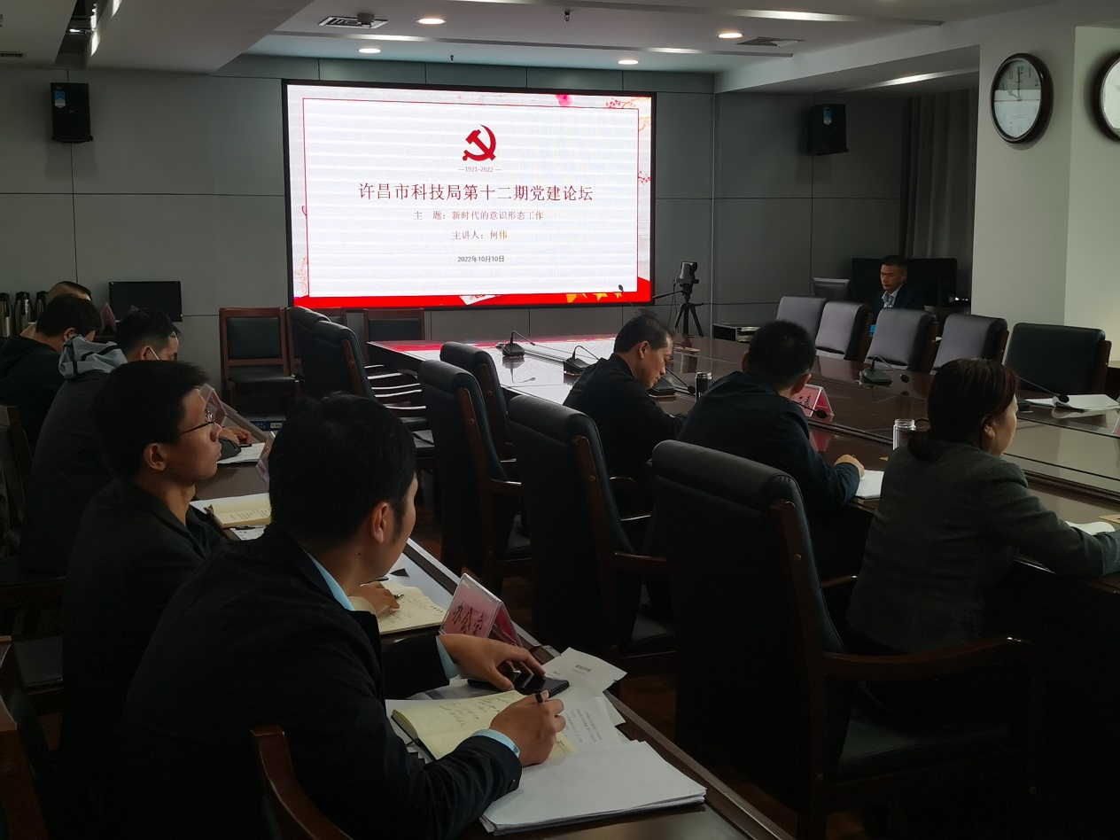
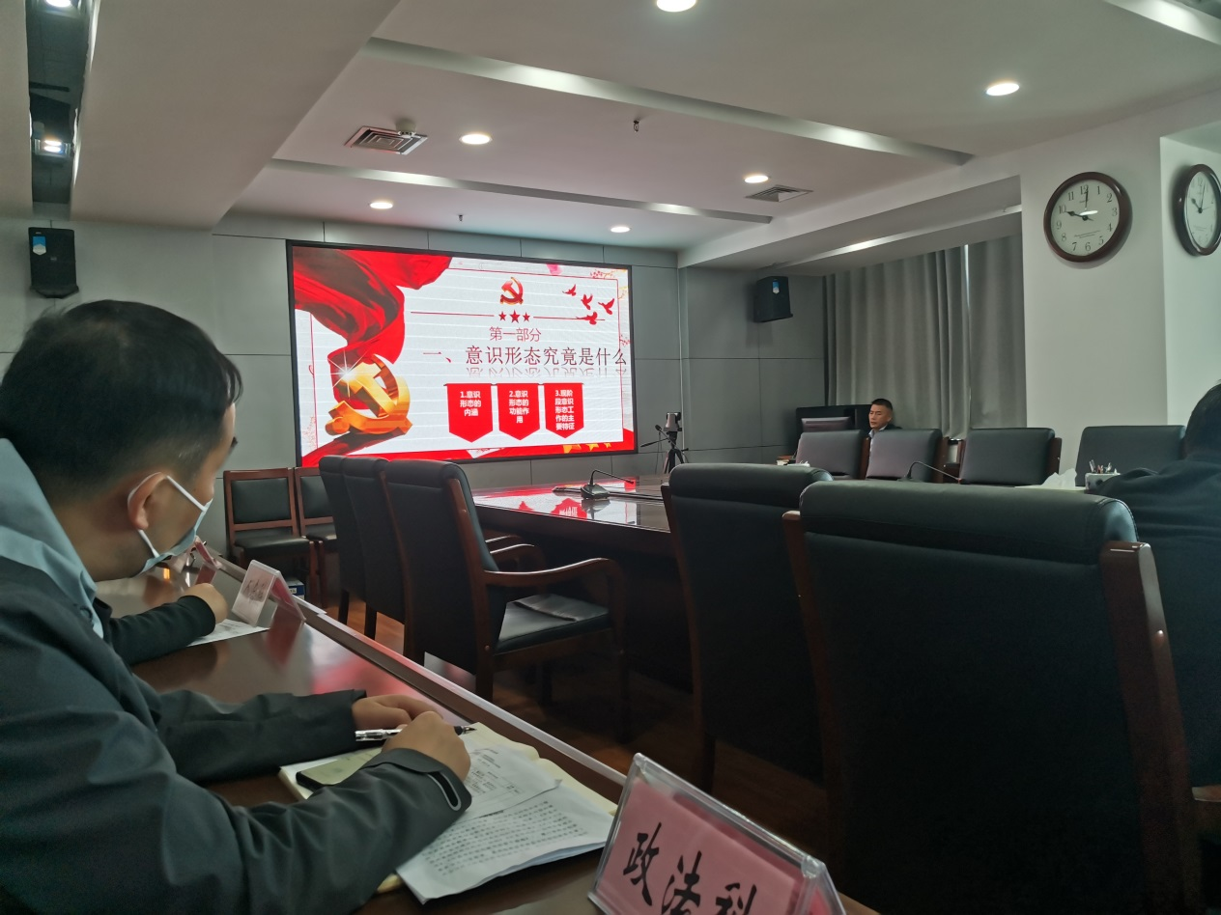
（三）常态化开展以案促改。观看山西省人大常委会原副主任张茂才等廉政视频，要求党员干部认真吸取教训，严格自身要求，自觉接受监督。
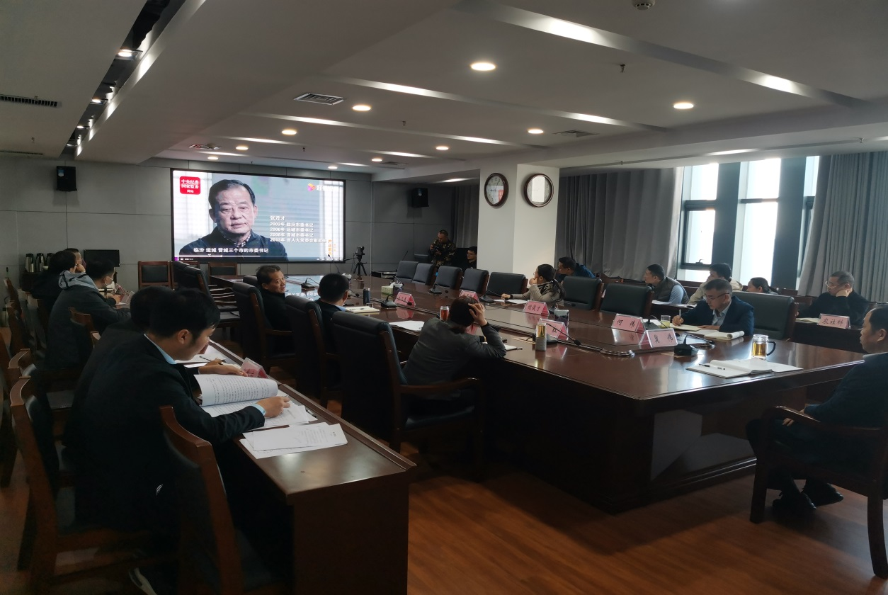
三、集中缴纳十月份党费

